PB DE LÍNGUA PORTUGUESA
(manhã)

1/5
Nota

UNIDADE:_
PROFESSOR: 4º BIMESTRE/2010

ALUNO(A):
Nº

TURMA:
1º ano Ensino Fundamental DATA: /_ _/_ _
Total: 100 pontos

A T E N Ç Ã O
 Preencha o cabeçalho de todas as páginas de sua prova.
 Não utilize corretor líquido e máquina de calcular.
 Evite pedir material emprestado durante a prova.
 Evite falar ou fazer barulho durante a prova, pois poderá atrapalhar seus amigos.
 Tenha capricho com sua letra.
Faça a prova com calma, pensando bem antes de responder as questões. Não se esqueça de revê-las, antes de entregá-la.

Questão 01: (30 pontos / 6 cada)
- Leia.
O PICA-PAU
O que mais sinto falta do tempo em que morava na fazenda é do barulho do pica-pau:
Toque, toque, toque.
Lá estava o pica-pau batendo o bico no tronco das árvores.
Ele estava sempre à procura do alimento que mais apreciava: larvas de insetos escondidos na madeira.
Ah! Que saudade do toque, toque, toque do pica-pau.
(Maria Luisa Aroeira. Armazém de textos. BH : Editora FAPI, 2007).
- Agora, responda de acordo com o texto acima.
- Qual o título do texto?

_

- Onde o pica-pau vivia?

_
- Qual era o alimento mais apreciado pelo pica-pau?

_
- Como era o barulho que o pica-pau fazia?

_

- Onde o pica-pau batia o bico?

_

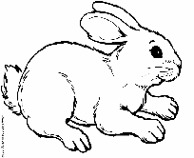

  - O pica-pau desafia você a separar as sílabas das palavras abaixo. barriga _
guitarra _

travesseiro _

anzol _

trator _

bicicleta _

Questão 03: (12 pontos / 2 cada)

Na natureza existem outros animais.

  - 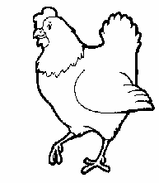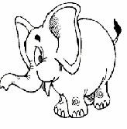Vamos conhecê-los, escrevendo seus respectivos nomes.

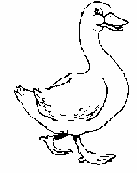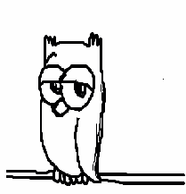

Nesta fazenda, os animais vivem em pares. Uma espécie nunca está sozinha.

- Complete, corretamente, o quadro abaixo, formando os pares de animais.

 | MASCULINO |  |  | FEMININO
coelho
 |  |  | vaca
pato

Questão 05: (6 pontos / 2 cada)

Por todo canto da fazenda podemos ver vários filhotes.

- Aplique o diminutivo nas palavras abaixo e descubra os nomes desses filhotes.

Grau normal | Diminutivo
cavalo | _
pato | _
coruja | _

A quantidade de aves é surpreendente. Todas elas fazem parte da nossa fauna brasileira.

- Leia as frases abaixo, passando para o plural os nomes das aves em destaque.

a) O papagaio voa livremente.

- Os voam livremente.

- O tucano exibe seu longo bico.

- Os _ exibem seus longos bicos.

- A arara desfila sua plumagem colorida.

c) As desfilam suas plumagens coloridas.

Questão 07: (6 pontos / 2 cada)

Agora, já conhecemos três das nossas aves brasileiras.

- Vamos utilizar a pontuação em destaque para construir uma frase para cada palavra apresentada.

papagaio ( . )

tucano ( ? ) _

arara ( ! ) _

Questão 08: (4 pontos / 1 cada)

- Utilizando m ou n, descubra os nomes de mais três aves.

po bo a dorinha pi_ gui _

- Preencha as fichas abaixo, escrevendo uma palavra para cada som do x.
X COM SOM DE Z
X COM SOM DE S
X COM SOM DE CS
X COM SOM DE SS

Questão 10: (14 pontos)

- Observe a cena abaixo e construa um texto.
Não esqueça o título.


     

      

      

      

     

      

      

